D款相机复位了，需要设置哪些参数
当我们在某些特殊情况下，长按复位键复位了相机，那么复位过后我们还需要设置什么参数呢，下面来教教大家。
1、相机出厂的密码是192.168.1.100 但是如果复位之后，相机的IP会变成192.168.0.10，切记哦！
2、IP设置：登入相机，设置相机的参数。如下
双击登入配置客户端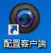，搜索相机IP ，登入相机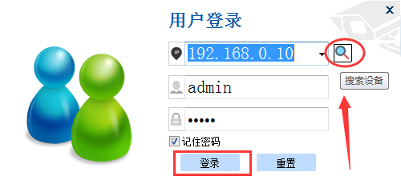
复位之后的IP是192.168.0.10，需要改成自己要的IP
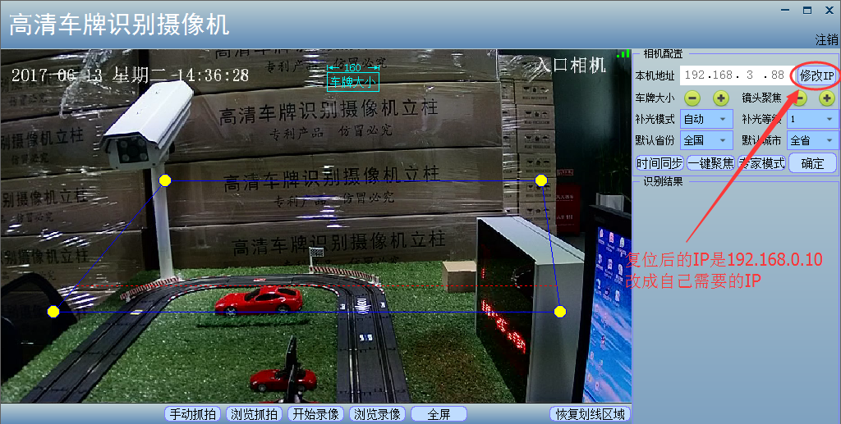
3、参数设置：
点击专家模式，进入参数设置。
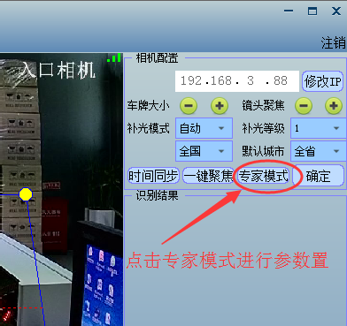
（1）、点击基本操作----串口通信
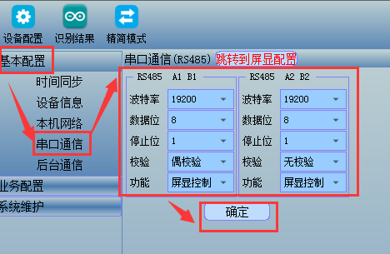
现场相机的串口通信参数要和我图片上的一致。
（2）、点击业务配置---屏显配置
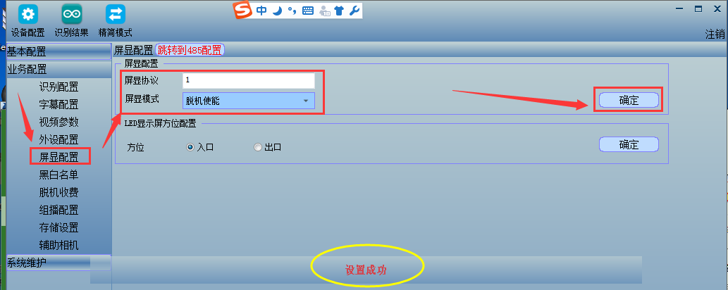
（3）、业务配置---黑白名单
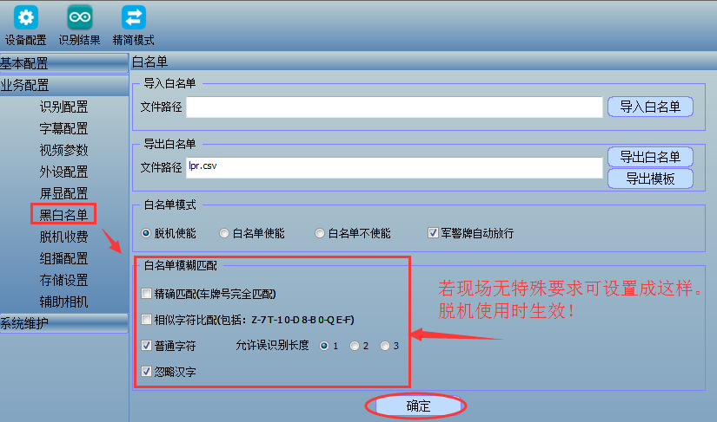

温馨提示：如果相机复位了，请核对上述参数。
如果相机升级了，请核对上述参数。
若参数不对会造成不显示，不播报等现象。

